Activité vidéo : La nucléosynthèse stellaire
Activité :
Visionner la vidéo : "Nucléosynthèse stellaire", dans votre espace de travail
Restitution :
Expliquer, dans un court paragraphe, d'où viennent tous les éléments chimiques qui constituent notre monde.
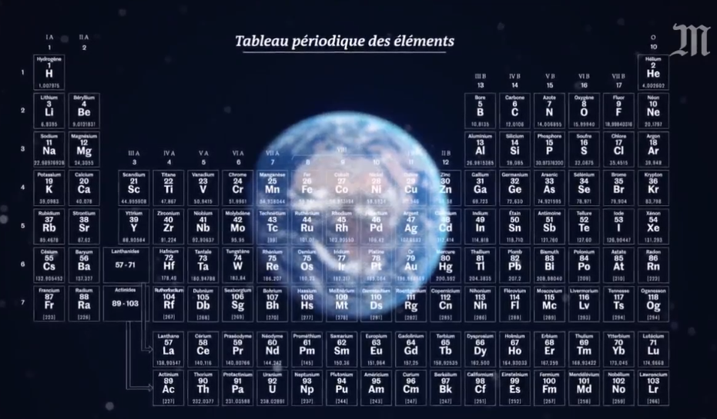

Activité vidéo : La découverte de la radioactivité natruelle

Activité vidéo : La nucléosynthèse stellaire
Activité :
Visionner la vidéo : "Nucléosynthèse stellaire", dans votre espace de travail
Restitution :
Expliquer, dans un court paragraphe, d'où viennent tous les éléments chimiques qui constituent notre monde.

